全国化学竞赛（预赛）模拟试卷3
时间：3小时 满分：100分
一．（8分）
1．水杨酸（邻羟基苯甲酸）有解热镇痛作用，但酚羟基对胃有刺激性，故用其酯一阿斯匹林（乙酰水杨酸）——即代称为神奇的药物，请写出制阿斯匹林的反应式；
2．在工业上也用水杨酸和甲醇、浓H₂SO₄按体积比2:5:1混合共热，以制取冬青油——扭伤时的外擦药；配制肥皂、牙膏、糖果的香精——水杨酸甲酯。写出合成反应的化学方程式；
3．水杨酸较难溶于水，而易溶于冬青油的油层中，致使产物不纯。为此必须加入
水溶液洗涤，写出反应的化学方程式；
4．洗涤后的水溶液中，为了回收水杨酸，可加入 ，写出其反应的化学方程式。

二．（6分）
有A、B、C三种电解质溶液，进行如下实验： 1．A、B溶液中分别放入铜片都不发生反应，但A、B混合后再放入铜片，便有无色气体产生，得到蓝色溶液； 2．A、C溶液混合后加热，放出无色气体，易被B溶液吸收。若用浓B溶液吸收较多的上述无色气体，可得白色晶体； 3．B、C溶液混合生成难溶于水的白色沉淀； 4．将B溶液放入蒸发皿中，再放人铜片，在通风橱内持续加热，不断搅拌，可见有刺激性气体生成，最后蒸发皿中可析出白色物质。 根据上述事实，写出A、B、C、D的化学式。

三．（6分）
制革厂排放的污泥中约有1/3是有机物和大量的有毒元素铬（六价铬化合物水溶性很强；三价铬化合物水溶性很低）。一年多前，国外科学家研究一种技术，认为能较好地解决废物利用与环境污染问题。工艺主要如下：
①．污泥与普通粘土以一定比例混合（污泥占25％～30％）后做成砖坯，在窑中850℃～950℃温度灼烧；
②．灼烧的前期，向窑中鼓人补充了氧气的空气；
③．灼烧的后期改用普通空气，且故意限制入窑空气的数量，使是缺氧状态烧制完成后，直至窑温降至200℃以下，才允许空气自由流通。
1．前期鼓入富氧空气，起什么作用？
2．后期限制空气流入的量，是否必要？为什么？

四．（12分）
近来，碳的多晶体（特别是富勒烯，当然也包括石墨）的性质再次引起研究者的关注，因为它们在金属原子配合物中可以作为大配体，并使金属原子配合物具有不同寻常的电物理性能。石墨与碱金属蒸气在高压下相互作用，形成了分子式为MC₈的新化合物。这些化合物具有层状结构，层与层间原子的排列方式是：一层中的碳原子恰好位于另一层中的碳原子之上；而金属原子位于层之间、六棱柱中心处（配位数为12）。金属原子为钾时，层间距为560pm；金属原子为铷时，层间距为540pm；金属原子为铯时，层间距为590pm。下表给出一些碱金属的原子和离子半径。已知纯净石墨的层间距是334pm，而在同一层中的碳原子间的距离很短，等于141pm。
碱金属 | 原子半径（pm） | M＋离子半径（pm）
钾 | 235 | 133
铷 | 248 | 148
铯 | 268 | 169
1．在这化合物中，碱金属的状态是 （阳离子还是中性原子）？通过计算说明。

2．假定钡原子半径为221pm，钡离子的半径是135pm。金属原子为钡时，这类化合物的层间距可能是
3．由钡原子所占据的碳原子构建的六棱柱的数目是六棱柱总数的
4．这些化合物的导电性属于 （金属、半导体或绝缘体）。
五．（22分）
1．H₂O₂的水溶液是一种常用的杀菌剂，其质量百分比一般为3％和30％，在分析上常用 KMnO₄来标定H₂O₂的浓度。①写出 KMnO₄滴定H₂O₂的离子方程式；②某同学在滴定H₂O₂时，先水浴加热到60℃～70℃，然后滴定，滴了几毫升后，忽然发现没加H₂SO₄，立即补加H₂SO₄，然后继续滴定。指出此同学操作中的错误，并解释之。

2．已知重金属离子Fe^{2＋}、Mn^{2＋}、Cu＋和Cr^{3＋}等可催化H₂O₂分解。试写出H₂O₂被 Fe^{2＋}催化分解的机理。

3．工业上以电解NH₄HSO₄来制备H₂O₂。已知某NH₄HSO₄溶液，以4.00×10³A的电流电解2.00小时后，生成H₂O₂ 3.00kg，同时阴极与阳极放出气体体积之比为6:1。设电解后测溶液中H₂O₂含量时，S₂O₈^{2－}时都已分解，且电解中H₂O₂不分解。①求电解生成H₂O₂的电流效率；②忽略电阻，指出电流主要损失在何处？写出有关反应式？

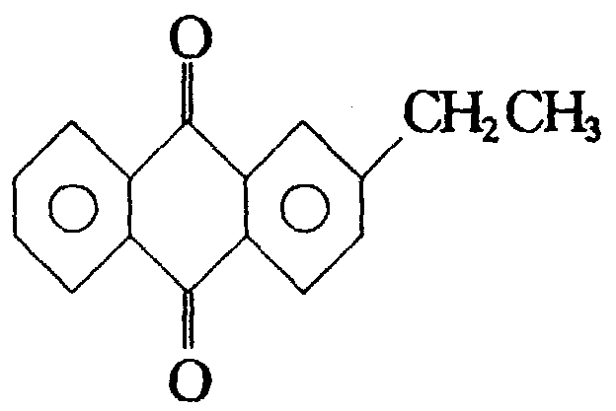
4．现在工业上常用2－乙基－9，10－蒽醌（结构式如右图所示）来生产H₂O₂。 ①试写出合成H₂O₂的反应式。 ②试以石油馏份中C₉以下化合物合成2－乙基－9，10－蒽醌。

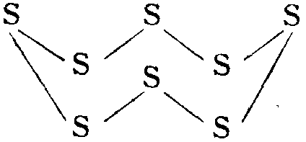
六．（11分）
斜方硫由绉环状S₈分子组成如右图所示。可以通过简单杂化轨道知识来讨论它的空间结构。根据最简单的杂化轨道理论，sp杂化组成化学键的键角为180º；sp²杂化理想键角为120º； sp³杂化理想键角为109º28’。特别指出的是在sp²和sp³杂化中所生成的杂化轨道，如没有完全结合上其它原子，或者所结合的原子种类不同，则键角将在较小范围内偏离理想的值。S₈分子中键角约为108º，S—S键长为205pm，平均键能（B．E）为266kJ/mol，ΔH_{f}＝102.3kJ/mol（ΔH_{f}定义为在标准状况下由稳定单质生成1mol物质时的反应热）。高温下气态分子S₈可离解成气态分子S₂（ΔH_{f}＝128.37kJ/mol，S₂分子中键长缩短为189pm）。请回答下列问题：
1．由结构知识解释S₈为何为绉环状？
2．由结构知识解释S₈及S₂分子中为何有不同健长？
3．算出S_{8(g)}分子离解成S_{(g)}原子的反应热：ΔH₁＝
4．算出S_{8(g)}→4S_{2(g)}的反应热：ΔH₂＝
5．算出S_{2(g)}分子中键能（B．E）：ΔH₃＝
七．（13分）
黄铜是一种铜锌合金，除含铜和锌外，还含有少量铅、铁等杂质。为了测定黄铜中铜的百分含量，实验共分为五步完成：①用2:1的浓硝酸在加热条件下溶解黄铜屑，使 Cu、Zn、Pb、Fe转化成Cu^{2＋}、Zn^{2＋}、Pb^{2＋}、Fe^{3＋}进人溶液；②用2:1的氨水中和溶液中过量的硝酸（用弱酸调pH值确保各种金属阳离子不沉淀），并无损移入250mL锥形瓶中；③称取黄铜屑0.1g放入小烧杯中；④加入NH₄HF₂溶液，使Fe^{3＋}变成不参与反应的[FeF₆]^{3－}离子，然后再加入过量KI溶液；⑤用浓度为0.06mol/L的Na₂S₂O₃溶液滴定至溶液呈浅黄色时，加入0.2％的淀粉溶液作指示剂继续滴定至终点。滴定反应方程式为：2Na₂S₂O₃＋I₂==2NaI＋Na₂S₄O₆。重复滴定3次，平均耗用Na₂S₂O₃溶液为15.80mL。
1．用编号填出实验步骤的正确操作顺序为 。
2．根据已知事实写出测定含铜量过程中加入KI溶液后发生反应的离子方程式：
3．根据已知数据写出计算含铜量的数学式 。
4．本实验用到的化学仪器（滴管、玻棒、酒精灯除外）有 。
5．如果不加NH₄HF₂会使测定结果 （填偏高、偏低、无影响），原因是 。
6．溶液中Pb^{2＋}、Zn^{2＋}不影响实验结果的原因是 。
八．（11分）
90年代有人对 CuSO₄·H₂O的加热分解作了进一步深入研究，发现CuSO₄分解为CuO之前有一黄色物质A产生。A遇水生成另一种不溶于水的蓝色固相物B，同时有2/3 SO₃^{2－}溶于水。蓝色固相物B能溶于稀H₂SO₄。若将B进行差热分析，发现有三个吸收峰，其起峰温度依次为：60℃，412℃和690℃，其失重百分比（失重量占分析样总重）依次为：3.83％，11.5％和17.0％。（相对原子质量：H 1.01 O 16.0 S 32.1 Cu 63.6）试回答：
1．写出黄色中间产物A的化学式
2．写出蓝色固相物B的化学式
3．写出黄色中间产物A与水反应的反应方程式。
4．依次写出蓝色固相物B在60℃、412℃和690℃时的分解反应式。

九．（11分）
目标产物 C（分子式C₁₁H₁₂O₂）可通过如下合成路线合成：
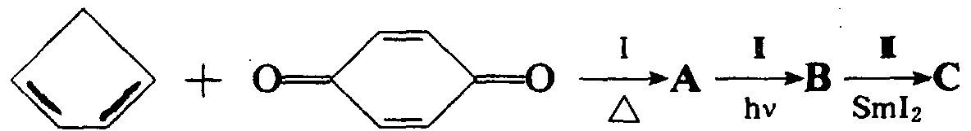
该合成路线涉及3个著名有机反应，分别举例介绍如下：
反应Ⅰ是Diels一Alder反应：共轭双烯与烯烃或快烃共热生成环己烯的衍生物，例如：
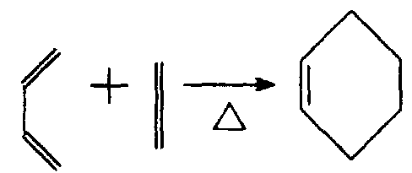
反应Ⅱ是[2＋2]环加成反应：在光照下两分子烯烃可双聚成环丁烷衍生物，举例如下；若分子内适当位置有两个C＝C键，也有可能发生分子内的[2＋2]环加成反应：
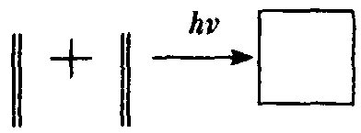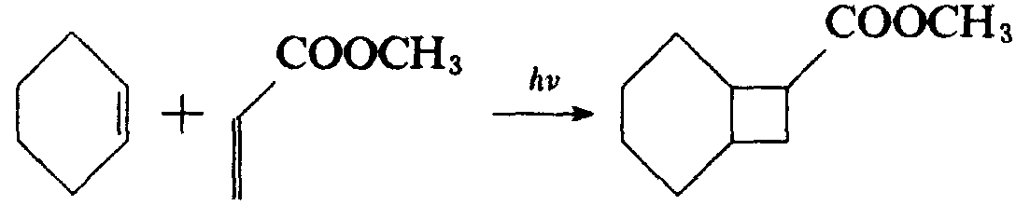
反应Ⅲ是酮还原偶联反应：在二碘化钐等还原剂作用下两分子酮被还原并偶联生成相邻的二醇，例如：
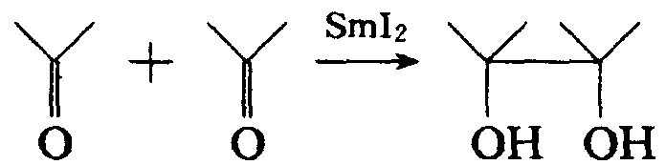
1．画出A、B、C的结构式，请尽可能清楚地表达出它们的立体结构；
2．上述合成反应体现了哪些绿色化学的特征？

全国化学竞赛（预赛）模拟试卷参考答案
一．（8分）
1．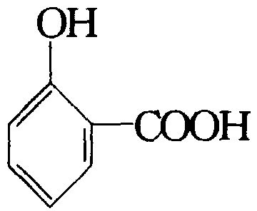＋CH₃COOH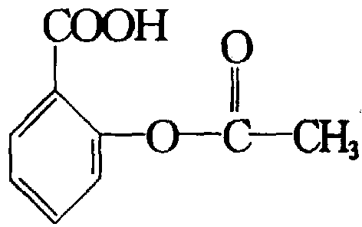＋H₂O （2分）
2．＋CH₃OH$\vec{{浓H}_{2}{\text{SO}}_{4}，Δ}$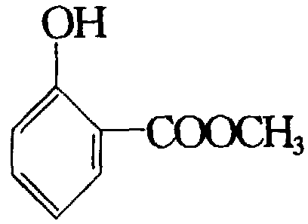＋H₂O （2分）
3．Na₂CO₃ （1分） 2＋Na₂CO₃2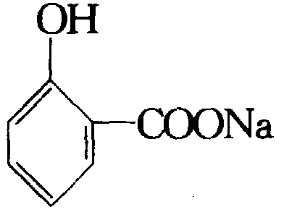＋H₂O（1分）
4．H₂SO₄（1分） 2＋H₂SO₄2＋Na₂SO₄（1分）
二．（6分） A NH₄NO₃（2分） B H₂SO₄（2分） C Ba(OH)₂（2分） 分析：由1、4知，B的稀溶液不与Cu反应，但在加热蒸发时，能与Cu片反应，并放出有刺激性气味的气体，最后生成一种白色物质。说明B物质的稀溶液没有氧化性，而其浓溶液却有氧化性，我们较容易想到H₂SO₄具有此特性，所以B为H₂SO₄；由1知A、B的稀溶液不与Cu反应，但A和B的混合溶液能氧化Cu，生成蓝色Cu^{2＋}，则A中可能含有NO₃－离子，当NO₃－与H₂SO₄混合时，即表现出氧化性。由2知，A、C混合加热后，能生成被B吸收的无色气体，则该无色气体很可能是NH₃，NH₃易被H₂SO₄吸收，浓H₂SO₄吸收大量的NH₃后，会生成NH₄HSO₄结晶析出，符合题意。所以，A、C中一种物质含有NH₄＋，一种物质含有OH－。又A中含有NO₃－，故其另一阳离子只能是NH₄＋。所以，A为NH₄NO₃，C中含有NO₃－离子。由3知B、C混合生成难溶于水的白色沉淀，则C中含有Ba^{2＋}，所以，C为Ba(OH)₂。
三．（6分） 1．前期鼓入富氧空气，烧掉有机物，否则无法制成火砖；燃烧有机物在氧气充足条件下进行，放出足够热能，可节省燃料（节省20％～30％）；（3分） 2．后期限制空气流入的量很有必要，可保证Cr(Ⅵ)转变为Cr(Ⅲ)，并稳定地以Cr(Ⅲ)形式被固定在火砖内。如以Cr(Ⅵ)存在，则在雨水淋湿时或施工淋水时，铬会被溶解出来毒害环境。（3分）
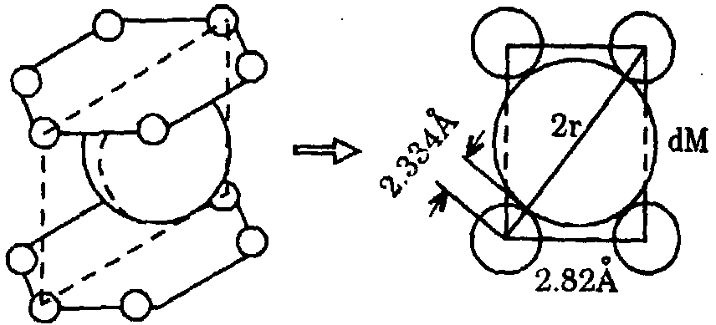
四．（12分） 1．由于金属原子的配位多面体是六角棱柱体，位于两层间的碱金属原于应分别与上层和下层的6个碳原子接触，若假定纯石墨的层间距为碳原子半径的2倍，则金属配合物中的金属原子会推压各层而远离开一定距离，这一距离很容易从简单的几何图形估算。横断面穿过六边形的长对角线部分，是一个矩形（如右图所示）。金属原子的直径加上纯石墨中的层间距应该等于这个矩形的对角线，此矩形的两边分别为石墨六边形的对角线和MC₈结构中的层间距。例如对于钾的中性原子，则层间距为：dK⁰＝[(3.34＋4.70)²－2.82²]^{1/2}＝753pm。它是很长的，而对于正离子，则层间距为：dK＋＝[(3.34＋2.66)²－2.82²]^{1/2}＝530pm。它非常接近实验值。因此，可得出结抡：碱金属在这种结构中是以正离子形式存在。对于其它金属离子什算的层间距值也与所给数据一致：dRb＋＝563pm，dCs＋＝608pm（5分）
2．钡也以正离子形式存在，则层间距为：dBa^{2＋}＝[(3.34＋2.70)²－2.82²]^{1/2}＝534pm（3分）
3．由于分子式为BaC₈，故1个Ba原子对应8个C原子，而1个六梭往中含 2个C，即1/6×12＝2，故Ba占据的六梭往数的百分比（占有率）为2/8×100％＝25％（3分）
4．自由电子增多，导电性增加，属电子流动性的金属型导体。（1分）
五．（22分） 1．①2MnO₄－＋5H₂O₂＋6H＋＝2Mn^{2＋}＋8H₂O＋5O₂↑（2分）②H₂O₂加热时分解为O₂；生成MnO₂催化H₂O₂分解为O₂（2分） 2．2Fe^{2＋}＋H₂O₂＋2H＋→2Fe^{3＋}＋2H₂O；2Fe^{3＋}＋H₂O₂→2Fe^{2＋}＋2H＋＋O₂↑（2分） 3．$n_{H_{2}O_{2}}=\frac{3\text{.}\text{00}×{\text{10}}^{3}}{\text{34}\text{.}0}=\text{88}\text{.}2\text{mol}$（1分） $n_{e}=\frac{4\text{.}\text{00}×{\text{10}}^{3}×2\text{.}\text{00}×\text{3600}}{\text{96500}}=\text{298}\text{mol}$（2分） $η=\frac{n_{H_{2}O_{2}}}{0\text{.}5n_{e}}=\text{59}\text{.}2\text{\%}$（2分）
②电解水：2H₂O＝2H₂↑＋O₂↑（2分）； 在阳极生成S₂O₈^{2－}来分解生成H₂O₂之前又在阴极还原生成SO₄^{2－}：S₂O₈^{2－}＋2e==2SO₄^{2－}（2分）
4．①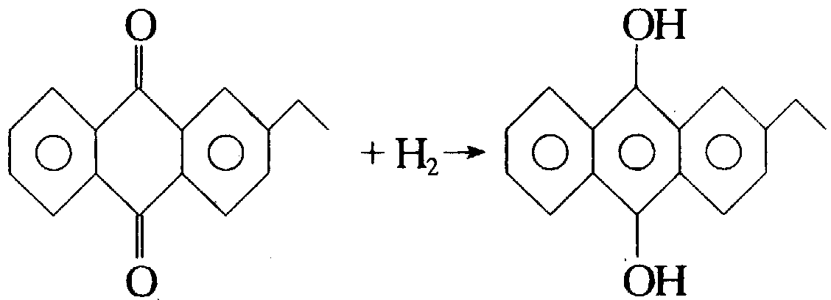 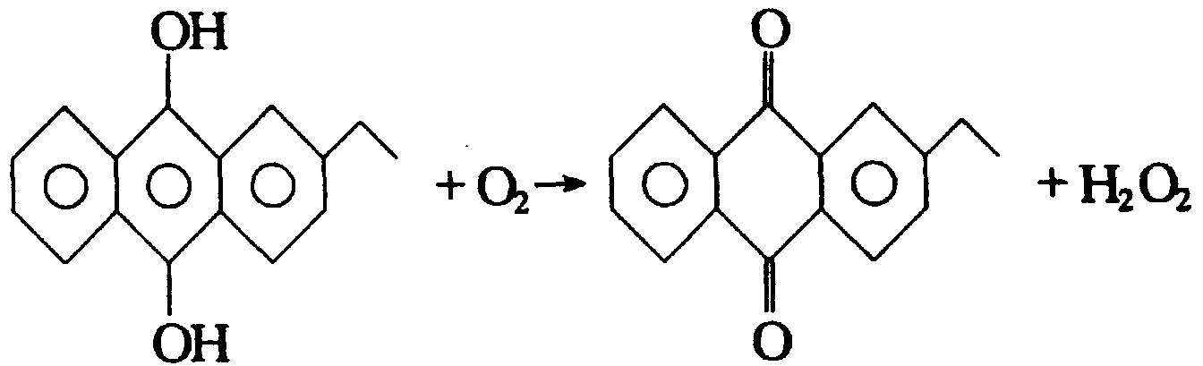（2分）
②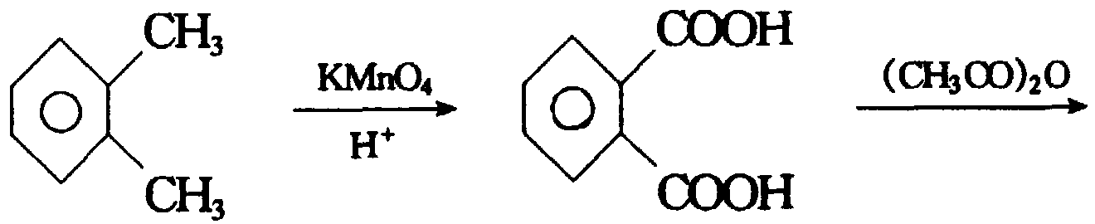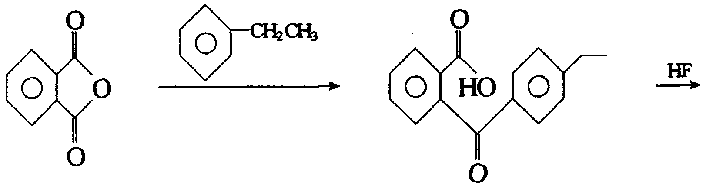 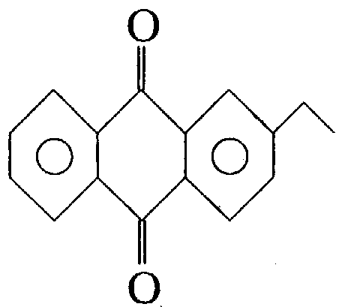（5分）
六．（11分） 1．每个疏原子以不等性sp³杂化轨道与另外两个疏原子形成共价单键相连结，故为绉环状；（2分） 2．S₈中S一S是σ单键；而S₂中是S＝S双键（或答：一个σ键和两个三电子π键），键长较S—S单键短；（2分） 3．ΔH₁＝2128 kJ/mol（2分） 4．ΔH₂＝411.2 kJ/mol（2分） 5．ΔH₃＝1/4(ΔH₁－ΔH₂)＝429.2 kJ/mol（3分）
七．（13分） 1．③①②④⑤（2分） 2．2Cu^{2＋}＋4I－==2CuI↓＋I₂（1分） 3．$\text{Cu}\text{\%}\text{==}\frac{0\text{.}\text{06}×\frac{\text{15}\text{.}\text{80}}{\text{1000}}×\text{64}}{0\text{.}1}×\text{100}\text{\%}$（3分） 4．天平、烧杯、锥形瓶、碱式滴定管（2分）
5．偏高（2分）； Fe^{3＋}可氧化I－生成I₂，使I₂的量增加，消耗Na₂S₂O₃的量增多。（1分）
6．Pb^{2＋}、Zn^{2＋}的氧化性比Cu^{2＋}的氧化性弱，不能氧化I－。（2分）
八．（11分） 1．Cu₂OSO₄（2分） 2．3Cu(OH)₂·CuSO₄·H₂O（2分） 3．3Cu₂OSO₄＋4H₂O＝3Cu(OH)₂·CuSO₄·H₂O＋2CuSO₄（2分） 4．3Cu(OH)₂·CuSO₄·H₂O== 3Cu(OH)₂·CuSO₄＋H₂O（2分） 3Cu(OH)₂·CuSO₄==3CuO·CuSO₄＋3H₂O（2分） 3CuO·CuSO₄==4CuO＋SO₃↑（1分）
九．（11分）
1．A：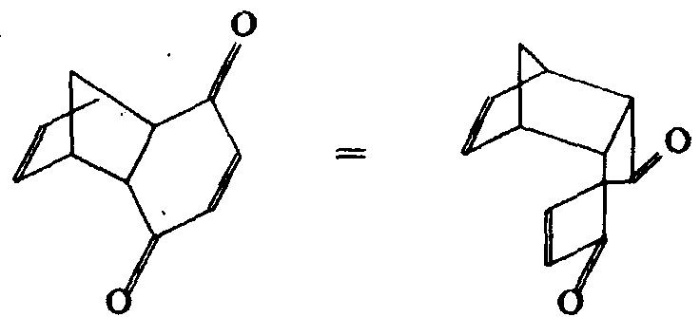（3分） B：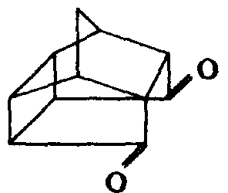（3分） C：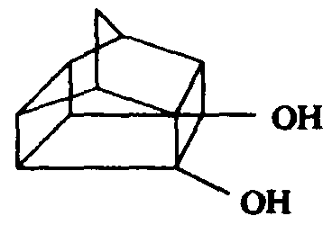（3分）
2．反应Ⅰ及反应Ⅱ中参加反应的化合物所有原子均用于组成中间体A及B，充分体现了绿色化学中的原子经济性原则。（1分） 另一方面，上述会成笼状化合物C的3个反应均具有原料毒性小，反应副产物少的特点，符合绿色化学中与环境友好的要求（1分）

